浙江大学电气工程学院
赴龙泉暑期社会实践团工作简报
第1期
电气工程学院2015年赴龙泉暑期社会实践团 2015年8月12日
★
用爱遍洒“春泥”芳
——电气工程学院赴龙泉暑期社会实践活动
塔石小学位于浙江省龙泉市塔石街道，地处浙江南部，是一所欠发达地区乡村小学。塔石街道属乡镇一级行政单位，位于龙泉市外围；相比于浙江其他地区，塔石小学师资力量薄弱、教学基础设施较为落后，学校仅有教室、宿舍和简易篮球场。塔石小学主要负责临近几个村的孩子们小学阶段的教育工作。
2012年7月，浙江大学电气工程学院第一届赴龙泉暑期社会实践团开始组建，并在龙泉市塔石、查田等地开展“春泥课堂”、基层挂职等活动。其后两年暑期，电气学子继续扎根塔石，参与推动“春泥课堂”计划，获得了当地学生和家长的一致好评。2014年4月，电气工程学院开始与塔石街道共建大学生暑期社会实践基地。前人铺路，后人修缮。薪火相传，“春泥课堂”的接力棒已然传递到我们手里。2015年8月，电气工程学院第四届赴龙泉暑期社会实践团再次赶赴塔石进行支教活动，我们会让塔石再次弥漫“春泥”的芳香！

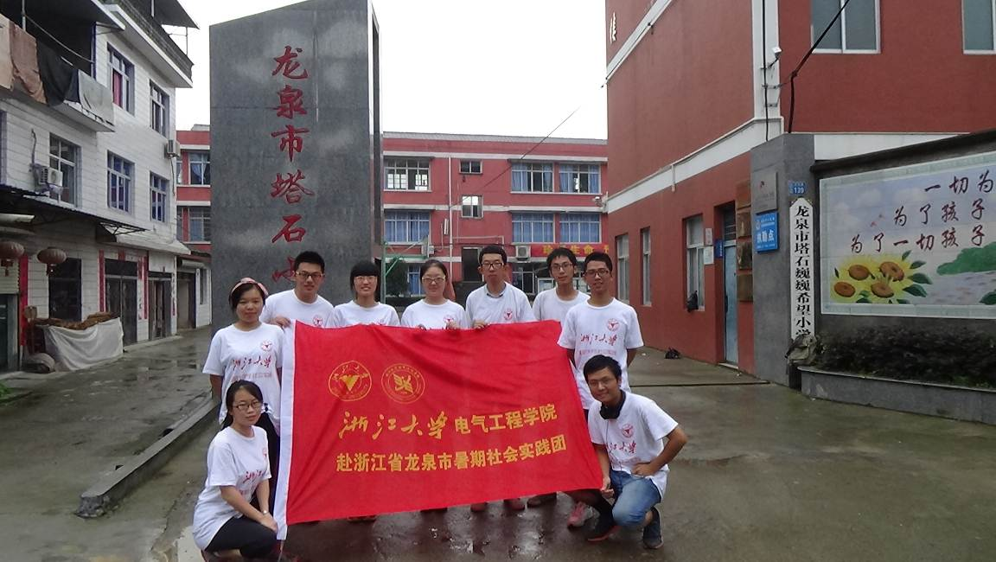

目录
- 踏寻记，春泥行

——记春泥课堂招生宣传及报名工作（P3）
- 春泥课堂，洗濯梦想

——记春泥课堂开班仪式及开课首日（P5）
- 电影铭刻历史，历史驱动未来

——记抗战观影暨历史知识讲座活动（P7）
- 春泥不染，养龙泉几世芳

——记实践团参观污水处理厂(P8)
- 深入农村基层，探访农改实况

——记“六边三化三美”主题采访（P10）

附录一：支教团队第一周简讯

附录二：支教团队队员第一周支教感受

8月6日
踏寻记，春泥行
——记春泥课堂招生及报名工作

8月6日清晨，打开门，拂过曚昽睡眼的第一缕微凛的风，吹散了前一天的奔波和疲惫。踏着惺忪的绿意，唱着青春不悔的歌，来自浙江大学电气工程学院的十名实践团队的队员开始了本次实践活动最为关键的部分之一：招生工作。

阳光正好，明媚了阴翳。根据前一天的会议内容，实践队员们定下具体的分工、宣传方案、宣传路线、报名时间和地点、注意事项等等，之后，便是挂横幅、布置报名场地。横幅很高，挂起来并不容易，但凝聚了大家的力量，鲜艳的横幅在风中飘扬，就如我们的热情洒遍塔石这片土地。

塔石街道村民的居所星罗棋布地散落在这座静谧唯美的乡村。为了能够招收到足够的学员，我们分作三个队伍，沿着不同的方向进行“地毯式”的宣传。乡村的生活是闲适，自由，甚至是些许散漫的，没有什么极有规律的生活节奏，所以早上道路上的小孩子并不多，而我们能做的，便只能是到一个一个村民的家中、楼下拜访，宣传。

拜访的过程并不是一帆风顺的。有的小孩子对于“春泥课堂”很有兴趣，甚至之前就参加过，家长也很支持，欣欣然地就答应了；有的小孩子却表现不出很大的兴趣，摆摆手，也就把将拒绝了。然而，纵使偶尔有点点乌云挡住了泻下的阳光，但却总盖不过那更为无垠的广阔天空。仍记得，报名表中的第一个名字，是在我们吃早饭的那间包子铺中得到的，店主听到我们的讨论，欣喜地跟与我们交谈起来，表达出他对于我们活动的兴趣和支持。

百转千回，或者可以描述乡间的小道，小河旁有些泥泞的泥土，散发着淡淡的青草香味，曲折着，在炎日的曝晒下，容易让人眩晕。幸有路上遇到的几个当地的孩子带着队员在这些小路上前行，他们活泼的言语和动作，倒是给我们带来阵阵清凉。还没开课，几个孩子就和我们混地很熟了，不仅是在上午的招生中，下午他们便就早早地到了礼堂，陪我们一起在招生地点等待其他收到消息的孩子和爸爸妈妈。

晚上依然有几位家长带着孩子前来有些拥挤的礼堂门口报名。之所以有些拥挤，是因为许多白天跟我们在一起的孩子围着他们的哥哥姐姐们玩耍，嬉笑。

夏蝉惴惴，溪流潺潺，徒行万步，遍访百家。行走在塔石街道，头顶炎炎烈日，汗水浸透衣衫，惊喜交织收获，一天的宣传很快过去。离开庇护我们的象牙塔，真正以一个当事人的姿态体验生活百态，用新的视角审视中国乡村发展，见证民族振兴的脚步。

杭城的水依旧，或潺潺，或平静；龙泉的河畔，孩子们蹦蹦跳跳的身影，父母如影随形的呵护陪伴，少男少女的汗水浸润了塔石的泥土，繁星勾勒出一柄剑的轮廓，而队员们心中不断打磨着的那柄剑，正隐隐地散出锋芒。

8月7日
春泥课堂，濯洗梦想
——记春泥课堂开班仪式及开课首日
日升，云隐，鸡鸣。
……
“叮铃铃……”
闹钟的指针悄然划过，铃铃的响声刺破泡沫般的梦境。
穿衣，洗漱，出发。伴着晨光，我们开启了新一天的支教旅程。
经过一天的招生宣传，“春泥课堂”迎来了65名小朋友。尽管招生的过程还算顺利，但即将为人师，心中难免泛起忐忑的波纹。
今日，我们又将踏上那一方载满了光荣与奉献的方寸之地，较之彼时的自己，我们拥有了更多的知识，却也更明白站在那里代表着什么，又要承担些什么。
当我们推开礼堂的大门时，零星地已经有几个小孩子在家长的陪伴下找到合适的位置坐下。打扫教室，调试设备，准备课件……开班仪式的准备工作紧张而有序地进行着。
8点30分，开班仪式正式开始，由队长王惠如主持。在叽叽喳喳的童声里，仪式分实践团队介绍、课程安排介绍、分班情况公布和合影留念依次进行。课程分为英语、礼仪和兴趣课程，兴趣课程包括棋类、美术、音乐和武术舞蹈。此外，我们分享了来这里的初衷，也提出了对自己和小朋友们的期待。
开班仪式后，所有孩子按照年级被分为A班和B班两个班级。在接下来的音乐课上，孩子们学习了《孤独的牧羊人》还有一首简单的英文歌曲；而在美术课上，孩子们分别以“水果拼盘”和“我的餐桌”为主题进行绘画，用铅笔、橡皮、彩笔描绘出一幅幅稚嫩而天真的图画。
当然，教学的过程并不是一帆风顺的。尽管做过心理准备，但真正面对调皮的孩子，而你又不能打不能骂的时候，心酸委屈的感觉在所有队员心里产生发酵。果真是处其位，才能明其不易。
5日到7日，从杭城到龙泉，从初来乍到的陌生到彼此默契的配合，支教活动逐渐走上了正轨。阳光透过闲散的白云，投下斑斓的光影；小河潺潺，呆呆的小鸭子扑棱着脚丫无忧地游动；街道上，礼堂内，孩子们的欢声笑语灿烂了整个乡村。乡间的清新气息萦绕着每一桩琉璃梦，梦的上头，是那片久违的璀璨星空。猛然想起小时候常常挂在口头的那句歌词：“抬头望望天，月亮在笑；低头看看地，浪花在跳。这个世界，我们多么渺小；只要努力，就会心比天高。”不知从何时起，我们总想着比天还要高，要把自己打磨成一把刺破天幕的利刃，却忘记了清洗那早已蒙尘的剑身。
掬一把龙泉水，洗净铅华，回到本真，追寻最真实的奉献的快乐。

8月9日

电影铭刻历史，历史驱动未来
——记春泥课堂抗日主题讲座及电影观看

为纪念抗战胜利七十周年、引导孩子们了解抗战历程，教育孩子们牢记历史、勿忘国耻，春泥课堂的老师们开展了抗战观影活动，用《地道战》作为专题电影，在大礼堂中播放，放映结束后，老师们又组织同学们发言以及电影观后感写作大赛。
电影《地道战》讲述的是1942年日寇对我冀中根据地大扫荡，根据地人民为了抵御和打击日寇，利用地道作战的故事，我们希望孩子们能够通过这个故事，了解到中国军民在抗日战争中展现的智慧与勇气，学习抗战历史，继承先辈们的坚韧品质。
在放映过程中，多数学生都聚精会神地看着大屏幕，时而似亲身代入般为即将被日军袭击到的抗战小队的安危紧张，时而为村民们地道作战成功而轻声喝彩，时而就某些电影情节举手询问身边的老师，值得注意的是他们潜意识里小心翼翼地压低的声音。
观影结束后主持人组织发言，当主持人问道为什么中国人民能在武器处于弱势的情况下战胜日本军队时，台下的小朋友们争先回答，“因为他们聪明！“”他们懂得互相帮助！“。老师们也为小朋友们耐心地看完了这部黑白电影感到欣慰。
在这之后，B班的同学们也交上了他们的观后感。“那些村民在面对危险坚持没有退离自己的家园，而是选择勇敢地战斗，所以做事情的时候可能会遇到困难，我们要学会认真思考，怎么去解决困难。”一位同学在她的观后感中如是写道。还有一位同学写了这么一句，“他们想到了地道防守，后来又想到了地道攻击，可见拓展思维和联想是很重要的。”
本次观影活动得到了很好的回应，实践小队们通过同学们的发言和观后总结了解他们从中学到了什么，还需要些什么，为接下来的抗战主题活动的开展做出极好的铺垫，也是我们主题活动迈出的第一步。

8月10日

春泥不染，养龙泉几世芳

----记实践团参观污水处理厂
2012年起，浙江省委、人民政府提出“四边三化”的环境保护行动。龙泉市在此基础上提出“六边三化”的行动战略。
为了让参与“春泥计划”的学生们走出课堂、了解社会现实、让课程安排更与社会接轨，同时响应龙泉市政府“六边三化”行动，8月10日，浙江大学电气工程学院赴龙泉塔石暑期社会实践团的同学们挑选了几名学员前往金岗污水处理厂进行实地参观访问。
下午四时，实践团队与学生们在上坞村文化礼堂门口集合，由塔石街道的工作人员带路，前往金岗湖水处理厂。为了保证学生的安全，参观以一名老师带领一名学生的形式进行。污水处理厂的工作人员了解实践队伍和学院的来意后，对其表达了热烈的欢迎，并表示愿意为队伍对污水处理的过程进行讲解。
工作人员首先对污水处理的整个流水线进行了大致的讲解，包括每天的污水处理量、污水净化所需的原料、污水处理池的运作基理等等。工作人员的讲解很细致，配上墙上悬挂着的污水处理流程示意图，实践团的同学马上掌握了污水处理的原理，但对于处于小学生来说，一些晦涩的名词令他们摸不着头脑。因此，在工作人员解说完毕后，老师们又用通俗而形象的语言解释一番，从而让孩子们理解。
“我跟我旁边的小朋友解释说，污水处理就像参加选秀节目一样，没有经过处理的污水就是海选前所有报名的人们，第一道处理工序就好比海选，经过了它以后，一些不需要的都被挡在“门槛”以外回收或者再处理，合格的才能继续进行筛选。而选秀节目选择的是有成为明星潜力的艺人，处理后可以排放的污水就是这些艺人”，事后，一名实践团的成员说到。“小孩子们虽然没有接触过化学课程，但他们的学习能力和理解能力是不容小觑的，我们要做的就是用他们能够理解的方式让他们了解污水处理的方法及其重要性。
在系统地讲解污水处理的流程之后，工作人员又带领队伍实际参观了污水处理的场所。孩子们在老师的陪同下近距离地观看污水处理过程，对于污水处理有更真实真切的认识。参观持续近半个小时，结束前，参观队伍与工作人员在厂门前合影留念。
污水处理，对于每一个乡镇地方来说都扮演者绝对重要的角色。本次参观时间虽然短暂，但孩子们却真实地感受到他们生活在这片土地上有着足够的安全感，也更加清楚要想守护住龙泉桃花源式的美丽环境，需要包括他们自己在内的无数人树立起责任意识，并为了今后居住在这里的人们而行动，奉献。

8月11号

深入农村基层 探访农改实况

——记“六边三化三美”主题采访
为建设优美城市，创造良好的人居环境，龙泉市响应浙江省委的“四边三化”的号召，提出“六边三化三美”的建设方案。电气工程学院社会实践团的成员对于这个问题颇有兴趣。在街道纪工委书记的帮助下，我们联系到了塔石街道的项主任，并于11日下午对其进行了短暂采访。
下午三时，实践团队长王惠如、赵磊和宋沛润携带笔记本和照相设备，轻轻叩开了项主任的办公室门。初到时，项主任还在办公，略带歉意地示意三人稍等片刻，三人恭敬的表示无碍，在项主任办公的同时搭起摄像机，惠如和赵磊低声讨论起稍后要问的事项。
15时20分，项主任忙完其他事情，表示可以接受我们的采访，惠如和赵磊负责提问，宋沛润负责照相和摄影工作。
采访伊始，赵磊首先代表实践团对于主任能够抽空接受采访表示感谢，随后，二人对于“六边三化三美”实施的具体方案进行询问。项主任针对“房美”、“洁化行动”、“三改一拆”、小广告清除、坟墓整治和“民宿经济”六个方面进行了详细的回答。
过程中，有过跟随村干部进行猪圈、公厕拆除思想工作的赵磊同学对于“三改一拆”项目进行更深度的询问。项主任表示，公路沿线的简易茅厕、简易房和猪圈等已拆除，村庄里还有少部分残留，由于集中处理村民反应大，现在正在分量分批进行，上坞村已进行6村。分批中采用滚动规划法，第一批拆除后重新规划第二批需要拆除的对象，依此类推。
拆除过程中，最常见的的问题就是猪圈拆除时村民的抗议，尤其是以养猪为生的村民。项主任表示，猪圈是农村的必要用房，一部分是本来破旧需要更新的，村中动员拆除，会有一定的经济补助。思想工作如果做不通，只能采取强制办法，集中运动，强制拆除。在这个过程中，村干部要注意自己的言行举止。
整个采访过程持续了二十分钟，项主任很认真地对实践团的回答进行一一解答。采访结束时，三人对项主任表示再三感谢。
农村整改，一直是中国现代化建设过程中一个极为重要的部分，它必定是一个长期而艰难的过程。关注农村整改，关心国家建设，是当代大学生必须承担的历史责任。我们相信，在党的正确领导下，在全国人民的共同努力下，农村整改的脚步会随着时间越走越远。

附录一：支教团队第一周简讯

（1）8月5日下午，实践团队抵达龙泉市上坞村。在当地纪工委书记的带领下，我们参观了上坞村文化礼堂，这里是我们之后几日教学办公的场所。随后与当地塔石小学校长会面，安排日后的食宿。当晚在学校会议室召开了启动前最后一次会议，对第二天的招生计划和今后的实践方向进行最后的部署确认。

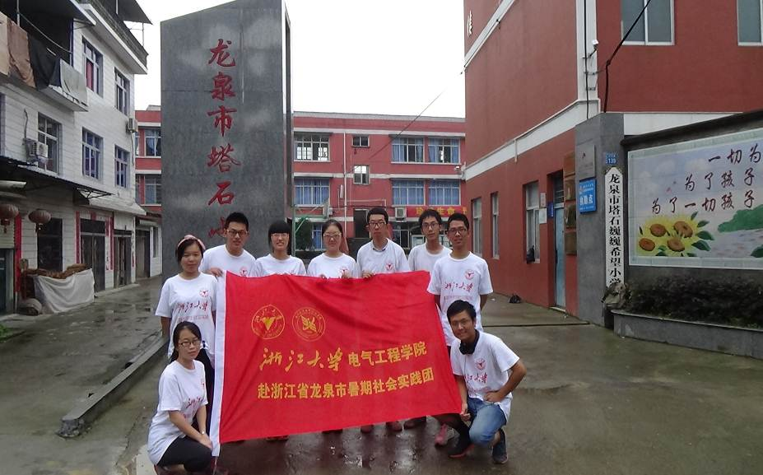

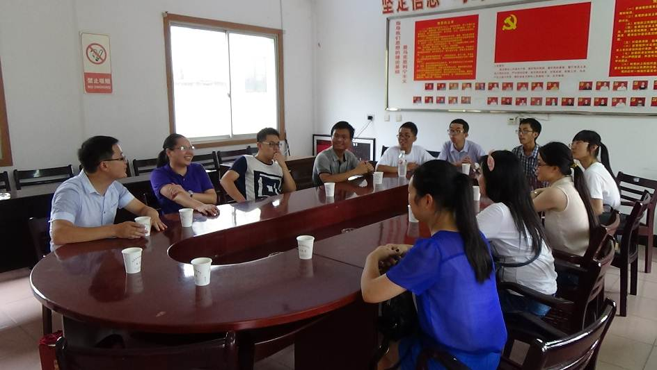

（2）8月6号，我们开始了“春泥课堂”的招生宣传工作。搬桌子、挂横幅、分资料，然后便是分头走访宣传。从上午八点到晚上九点半，从凉爽的清晨到炎炎的正午，再到如水的凉夜，尽管一天疲于招生，但接收到60余名学员，实践队员们露出了开心的笑容。

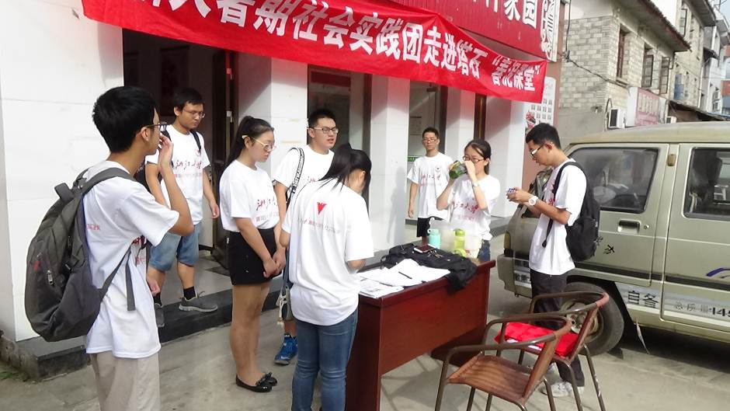

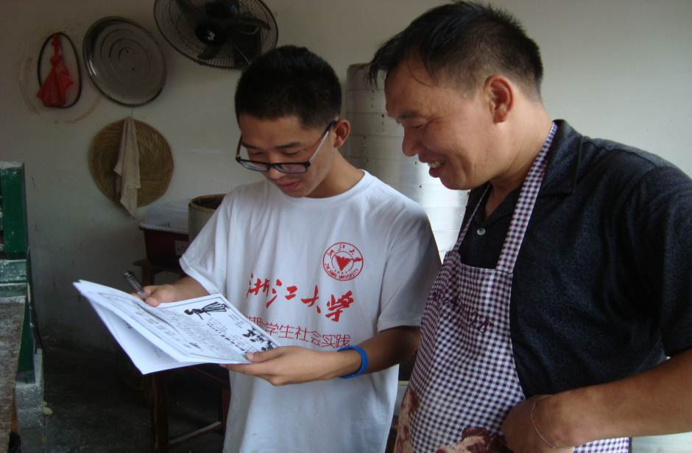

（3）8月7号，春泥课堂正式开课。一早到达文化礼堂，队员们开始打扫卫生、调试PPT，为开班仪式和上课做准备。队长王惠如主持开班仪式，老师们各自做了自我介绍，然后便是分班、排课、合影。到了十点，春泥课堂正式开课。第一天的课程是美术和音乐，孩子们第一天上课很开心。晚上回到宿舍，大家坐在一起总结一天以来的得失，并为明天的课程备课。

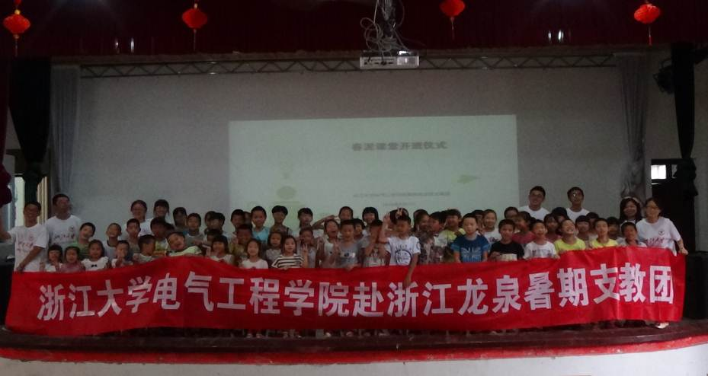

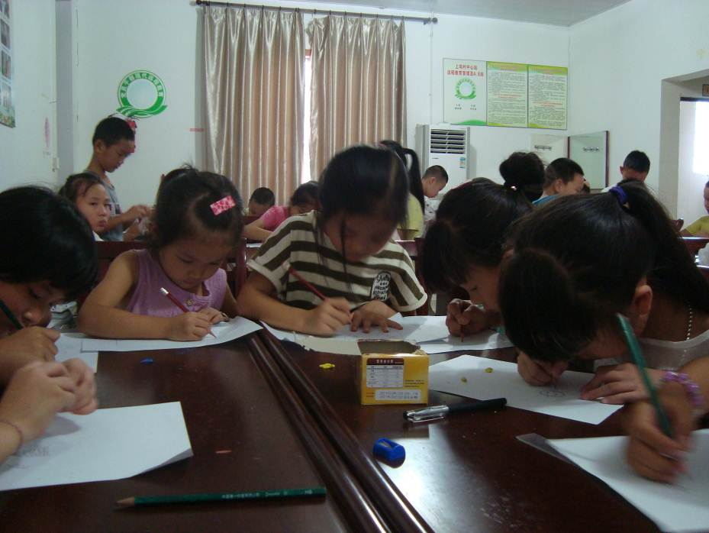

（4）8月8日，开课第二天，七点十分，当我们列队来到文化礼堂时，发现早已有不少学生等候在门口了，我们告诉他们以后不用来这么早，他们却执拗地说不用我们担心。今天的课程是礼仪课、音乐课、武术课和舞蹈课，音乐课上小朋友上台歌唱《逆战》、《宠爱》，表现地自信勇敢；武术课上孩子们也认真地学习老师教授的五步拳。

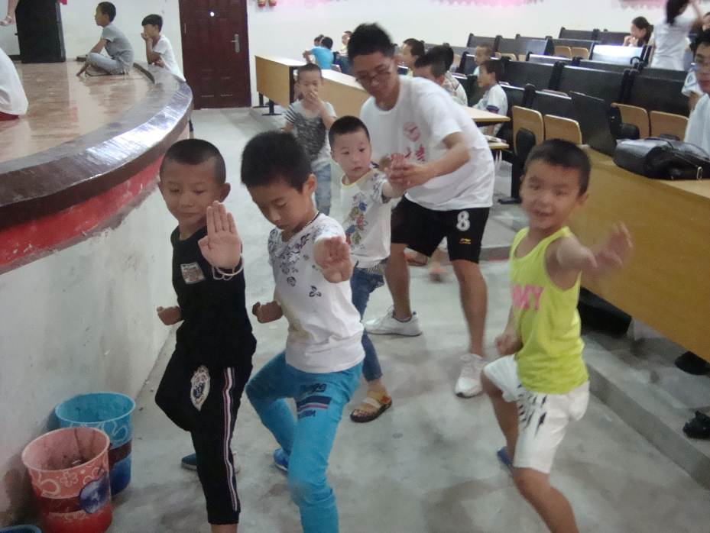

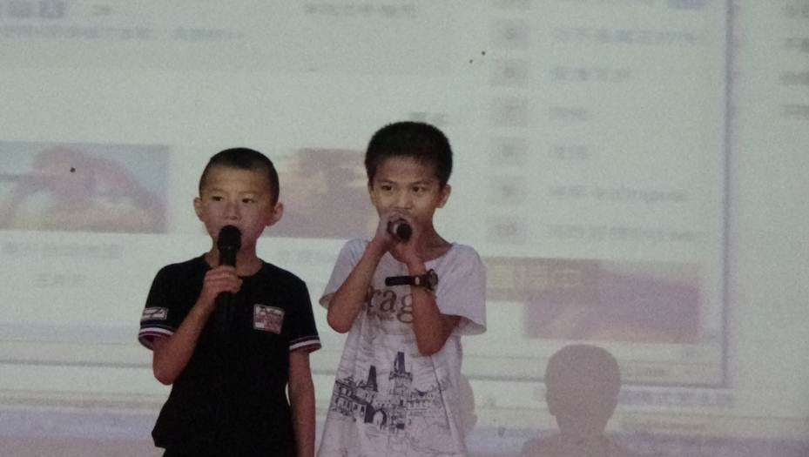

（5）8月9日，上完音乐和棋类课程后，举办了“回顾历史，勿忘国耻”的抗日主题活动，观看电影《地道战》，观看结束后，老师组织同学发言探讨感受和领悟。

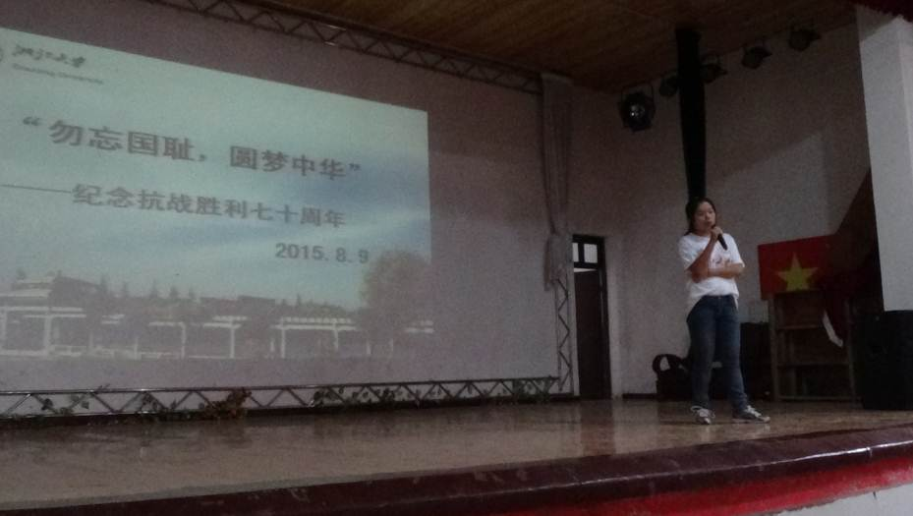

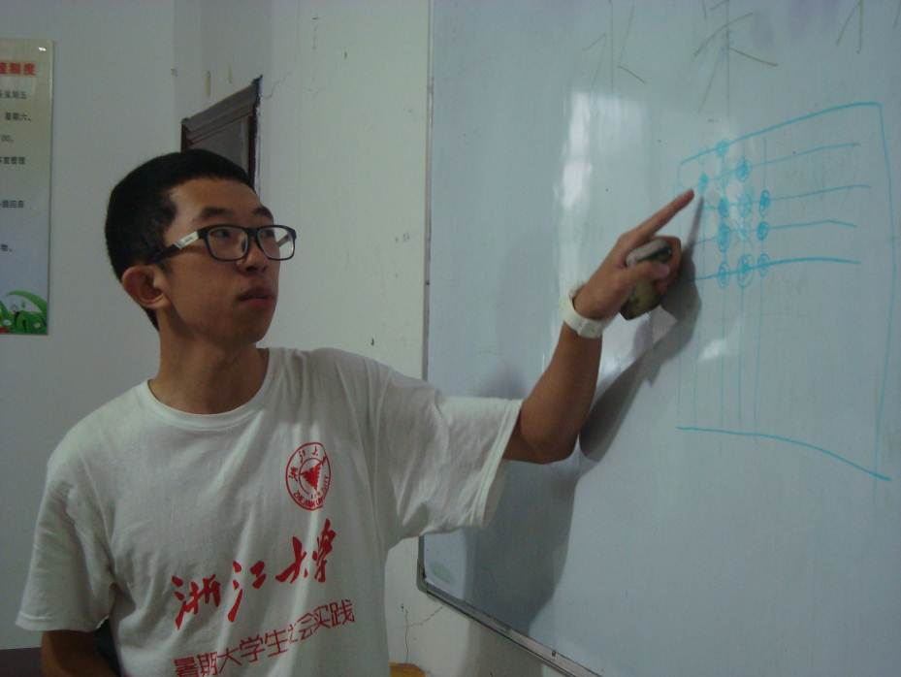

（6）8月10日，上午课程依旧，下午全体实践队员帮助街道整理往年档案。至下午四时，同小朋友前往金岗污水处理厂进行参观学习。在工作人员的讲解下，小朋友了解了污水处理的大致过程，收获良多。

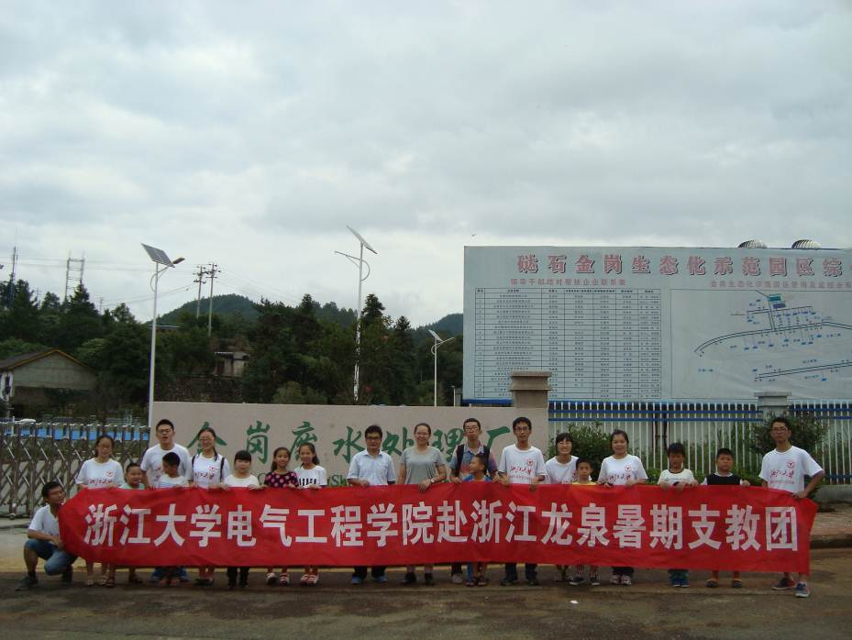

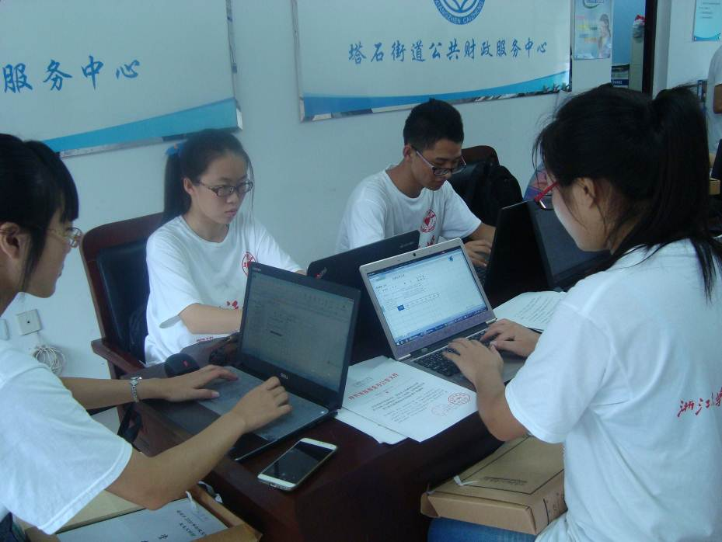

（7）8月11日，上午课程依旧，下午实践团针对“六边三化三美”的主题采访了一名乡主任，乡主任认真而详细地回答了实践团同学们的问题，对此同学们表示出极大的感谢。

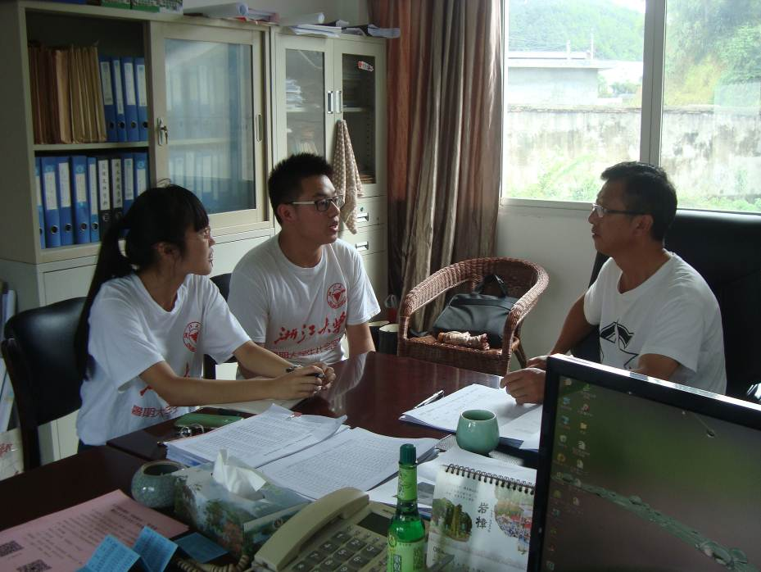

附录二：支教团队队员第一周支教感受
队员感悟：
不知不觉中，龙泉社会实践已经走过了三分之一的路程。一星期的生活，简单却不单调，繁忙而又充实。
第一天的招生，塔石街道的孩子和家长们就让我们感受到了如夏日艳阳般的热情。整个招生过程有条不紊，顺利开展。孩子们面对一群陌生的来客，显得毫不拘束，很快就跟我们打成了一片。但是慢慢的，问题就浮现出来。我发现这样一群天真烂漫的孩子生来就具有多面性。在他们的性格当中，偶尔会显示出非常懂事，善解人意的一面；与此同时，在他们身上也会表现出一些比较负面的情绪。如何调动他们身上积极向上的潜质，如何控制那些蠢蠢欲动的消极情绪，是我们在开课伊始就亟待解决的问题。
面对这样一个问题，我觉得首先我们应该学会站在孩子的立场上去理解他们，慢慢地试探他们的心理想法，从而更好地引导他们往正确的方向前行。印象比较深刻的是第一天碰到的一个三年级的男生，当时他跟一个比他大一岁的女生发生比较激烈的冲突。我看到之后，先上去了解了一下事情的原委。小男生给这个女孩子起了一个不大好听的外号，然后当众朝着她喊，女生一气之下就要冲上去打他。在搞清情况后，我先安抚了一下女生。然后把男孩单独叫到了一个房间，准备跟他好好谈谈。起初因为他也不认识我，对我态度也比较差。反抗和叛逆的情绪似乎一触即发。我知道这个时候跟他一味地讲一些大道理无异于对牛弹琴，不如先让他冷静冷静，再一点一点把他心里的最真实的想法说出来。根据他的想法，我再从中进行开导和教育。尽管这样一个过程整整花去了我3、4个小时，但我相信这些时间于我、于他都是值得的。他慢慢理解了为什么这样的事情不能做，而我则学会了更加耐心去倾听别人心里的声音，接着解决问题。
这一星期下来，在礼堂里和孩子们渐渐建立起朋友一样的感情，我们在一次次问题的出现和磨合之后，显得更加亲密无间。与此同时，我们也和这些孩子们在快乐中一同成长。除此之外，我还跟着徐姐在塔石街道办公室挂职。第一天就上山下乡，闻所未闻，见所未见，适逢龙泉市在推行“六边三化三美”的活动，我们也趁此机会选择这个活动作为我们社会实践调研的主题。为了深入地开展调研活动，我们采访了这边的项乡长，走访了附近村落的村民，调查了许多村庄在这方面的政策落实情况……在这些活动中，有时也会遇到一些困惑和挫折，但我们社会实践团队里的十个人，在困难和阻碍面前，显得更加团结，每个人都尽力地去分担，不遗余力。毫无疑问，这是我们不断继续向前，把每件小事都尽力做到最好的精神来源。这样的团队凝聚力，给实践过程带来了一份和谐的氛围。每个人都很清楚自己在团队里面的定位，自己能够做什么，以及自己应该做些什么。遇到障碍的时候，我们会互相鼓励，互相分担。时至今日，我可以坚定自豪地告诉每一个人，We are family！
另外，在这次事件过程中，徐姐也教了我们很多，帮了我们很多。作为在她身边挂职的我，应该是最有感触的。作为一个干部，她毫无架子，在平时工作中，总是倾尽全力地指导我们，帮助我们。从起初照片的拍摄、选取和后期制作，到后来实践调研中毫无保留地配合，利用她手上的资源来帮助我们开展。这些东西都是只有走出学校的课堂才能最真切地感受和学习到的，因此，我特别庆幸有这样一个机会能够接触学习到这么多，也希望在剩下的这几天时间里能够再接再厉，把实践活动圆满完成，不留遗憾！
——赵磊
来龙泉的路上，路过长长的高速公路，路旁是连绵的青山，被云雾缭绕着，仿佛触到了天。猛然间，那绿了整片山坡的绿树，让我想起了‘十年育树，百年育人’这句话。从高速到乡村，从树到人，看遍群山，我仿佛一瞬百年。
然而我此行的任务并不是教授什么，虽然我想我可以教授些什么。DV、相机成为这个周来陪伴我的最久的两件事物，新闻稿、微博则是最费我心思的两个任务。拍照的时候，有些小孩子很羞涩，我一把镜头对准他们就把脸捂住---这很像我，我也并不习惯被人拍。但小孩子会把这种情绪毫无顾忌地表达出来，如今的我有时却不得不套上伪装，笑着面对镜头。或许小孩子们表现出的这种纯真正是整个过程中对我来说最珍贵的东西。
——宋沛润

在来龙泉的的路上，我心里满是忐忑和激动，我在想是否能够成为一名合格的大学生教师，或者是支教的生活究竟是怎样的？我怀着无比期待的心情终于来到了目的地——龙泉塔石街道。
支教生活正式开始是在8月6日，这天我们开始了我们春泥课堂的招生工作。尽管这天艳阳高照，我和我的伙伴们却激情澎湃，热情地招呼着来报名的学生和家长。
开始几天，大家都很忙碌，准备着各自的课程，我自荐成为了4、5、6年级的班主任，更加感到自己身上的担子很重
直到今天，我们已经经历了8天的支教生活，总的来说，支教生活比较顺利，也充满了精彩的瞬间。当然也会存在一些小的问题。
首先，课堂秩序的维护是我们遇到的第一个麻烦。孩子们的调皮出乎了我的意料，第一节课课堂秩序的混乱让我记忆深刻。小孩子并不把我们这些大学生作为真正的老师看待，多了很多放肆。开始，我以为只要板着脸，提升嗓门就可以让那些孩子忌惮三分，结果学生开始还好些，后来就不吃这一套了。经过思考反省后，我逐渐掌握了一些教育方法，抓住小孩子的心理和天性，对孩子的调教也逐渐得心应手起来。
其次，我们在学生管理方面存在一些漏洞。比如学生存在课件外出买零食，乱丢垃圾，破坏公物，追逐嬉戏打闹等无视纪律又有安全隐患的行为。这些不足有些是当地的群众指出的，每次看到他们发错，我心里总是很紧张，觉得是自己班主任的责任没有尽到。后来，针对这些问题，我针对性地对全班同学进行了敲打和强调，情况才有所改观。
总之，这段时间度过的很充实，大家都在付出自己的努力，我们的教学日程也逐渐走入正轨。渐渐地，我喜欢上了这种生活状态。我和那些天真可爱、活波烂漫的孩子们建立了深厚的友谊，又和我的同学们相处很愉快。尽管心中充斥着幸福和安静，但内心深处还是多了一丝离别时的恐惧。我们能做的只能是更加的努力，真心的付出，让支教生活更加精彩！

